Maison Ancienne - Région SOUILLAC

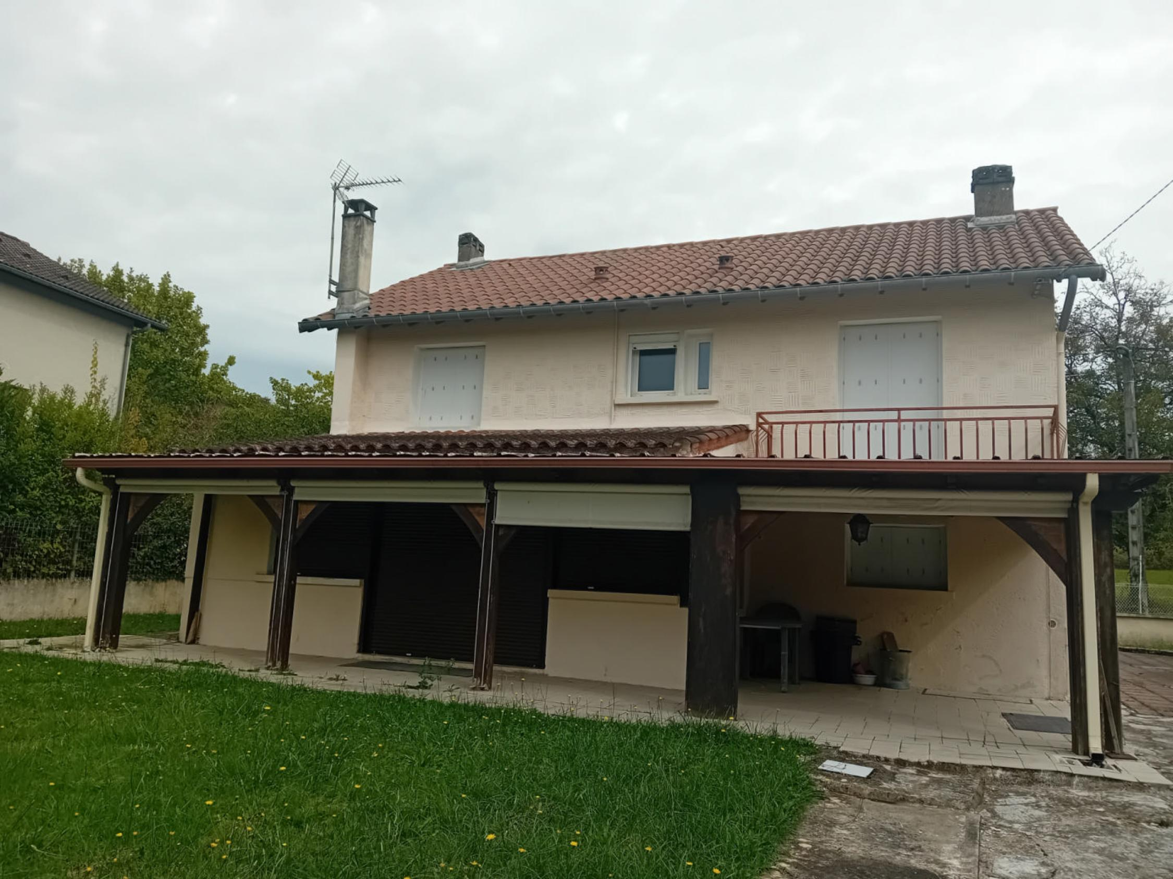
REF : CA6961

Centre Ville de Souillac , Maison d' habitation T5 avec Jardin et un garage independant sur un terrain de 631m2.
La maison se compose d' un appartement en rez de jardin d' environ de 68,95 m2, avec Cuisine, salle à manger,d' une verranda, d' une salle d' eau, d'une chambre, d' un garage.
A l' étage se trouve une maison, avec cuisine indépendante avec balcon , salle à manger avec balcon , wc, de deux chambres et d' un Bureau.
Les informations sur les risques auxquels ce bien est exposé sont disponibles sur le site Géorisques: www.georisques.gouv.fr

Prix : 145 800 € *
* Honoraires à charge de l'acquéreur : 8,00% soit 135 000 € net vendeur.

Surface Habitable : 115 m²  Surface Terrain : 630 m²  N° de chambres : 4  Etat : A rafraîchir | Année de construction : 1900  Chauffage : Gaz de ville  Taxe Foncière : 301 €

Situation du bien:  Centre-Ville  Rez de Jardin:  Cellier 2,35 m2 se trouve dans la garage du bas  Chambre 10 m2  Chaufferie 2,53 m2  Cuisine et salle à manger 18,81m2  Garage 17,38m2  Salle d'eau 6,18 m2 avec wc  Veranda 14,05m2  WC qui se trouve dans la salle d' eau  Appartement 68,95 m2  1er étage:  2 Balcon salle à manger et cuisine  Bureau 8,94 m2  2 Chambres 9,05m2 et 10,11m2  Cuisine 8,36 m2  dégagement 4,39m2  Salle à manger 16,15 m2  Salle de bains 3,21m2  WC 1,16 m2  Dépendances:  Garage 59,11 m2  DPE:  Consommation énergétique en énergie primaire | DPE (suite):  Emission de gaz à effet de serre  Chauffage:  CC Gaz  Equipements de Cuisine:  2 Cuisinières au gaz  2 Fours  2 Hottes aspirantes 1 dans l' appartement et 1 cuisine de l étage  2 Laves linge garage du bas et cuisine du haut  Equipements divers:  Double vitrage  2 Inserts Verranda du Bas et salle à manger du haut  Gaz de ville  Production eau chaude Cumulus  Equipements Electrique:  Câble TV  Fenêtres:  PVC  Volets  Services:  Ville la plus proche : Souillac  Commerces  Gare 5 minutes a pied  Internet / ADSL  Terrain:  Cloturé  Jardin  Toiture:  Tuiles



- Tel: «tel_agence-

